Manual de Operação do DataGreen para Jardineiro
Guia simples, completo e visual para usar o DataGreen na rotina de jardinagem e paisagismo.

Observação: os dados exibidos nas imagens são exemplos didáticos usados apenas para explicar o funcionamento.

Tela de entrada
É aqui que o usuário entra no DataGreen. O dono usa seu usuário para cadastrar e corrigir informações. O contador usa seu usuário para consultar e exportar dados.

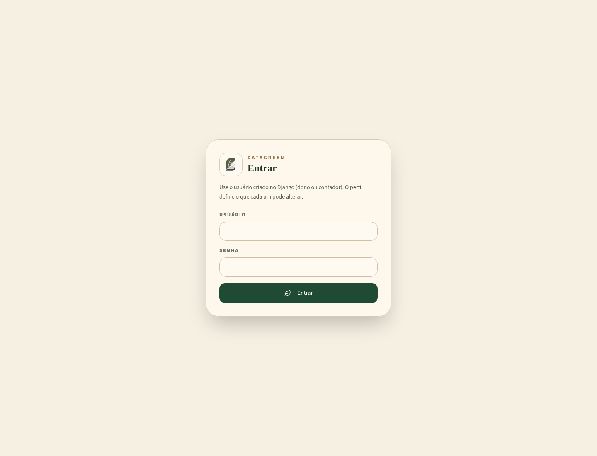

Painel principal do dono
Mostra uma visão rápida do negócio: entradas, despesas, lucro estimado, notas pendentes, pendências do dia e projeção anual.

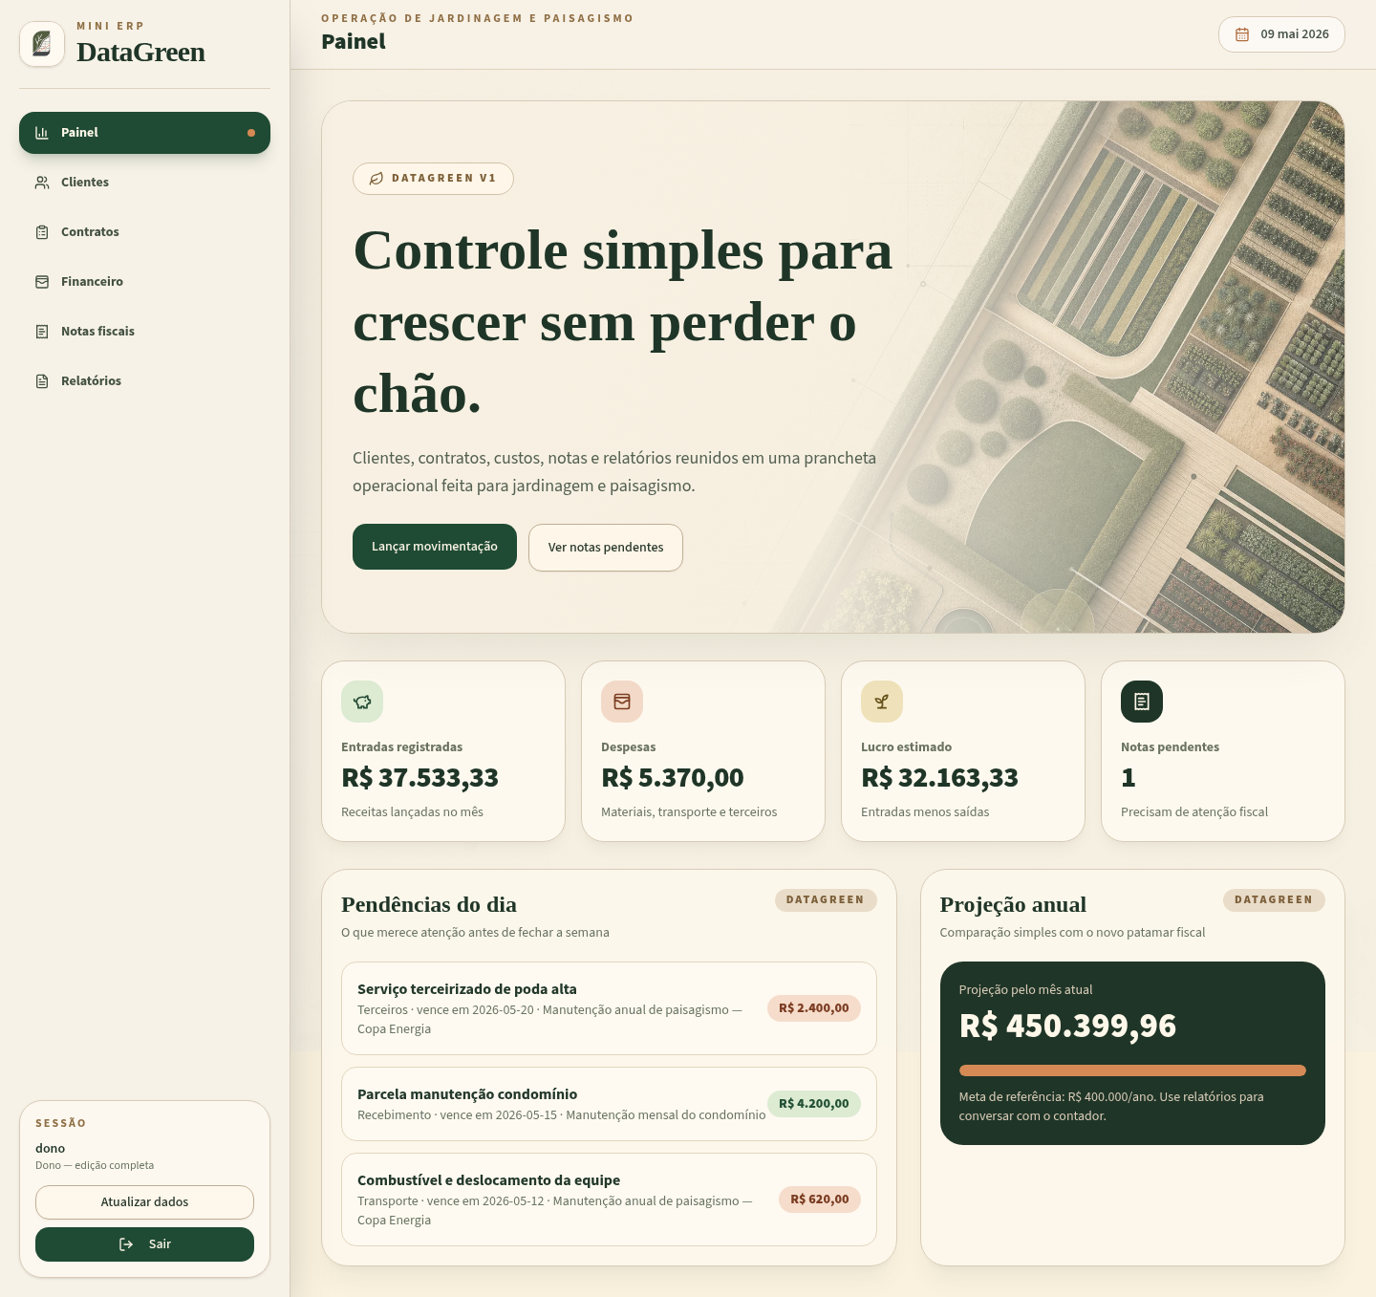

Clientes — cadastro e lista
Área para cadastrar quem contrata o jardineiro, seja pessoa física, condomínio ou empresa. Também mostra a lista de clientes cadastrados.

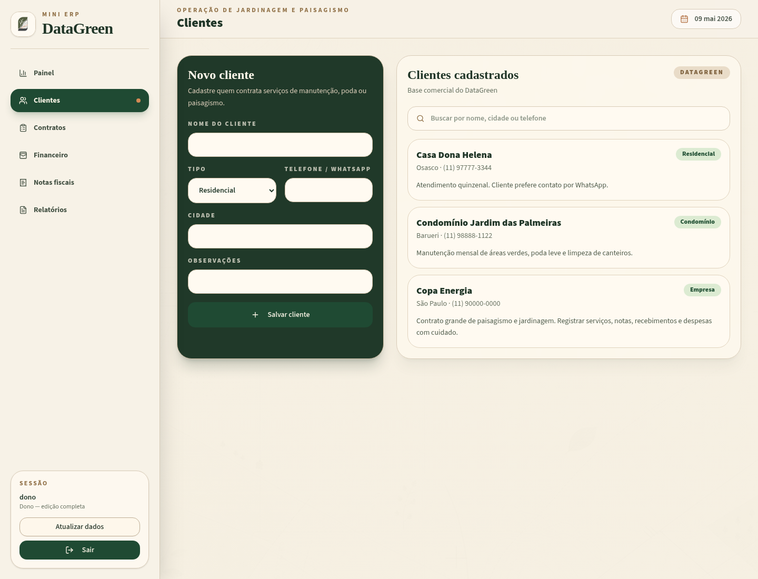

Clientes — busca
Mostra como localizar um cliente pelo nome, cidade ou telefone para não perder tempo procurando em anotações antigas.

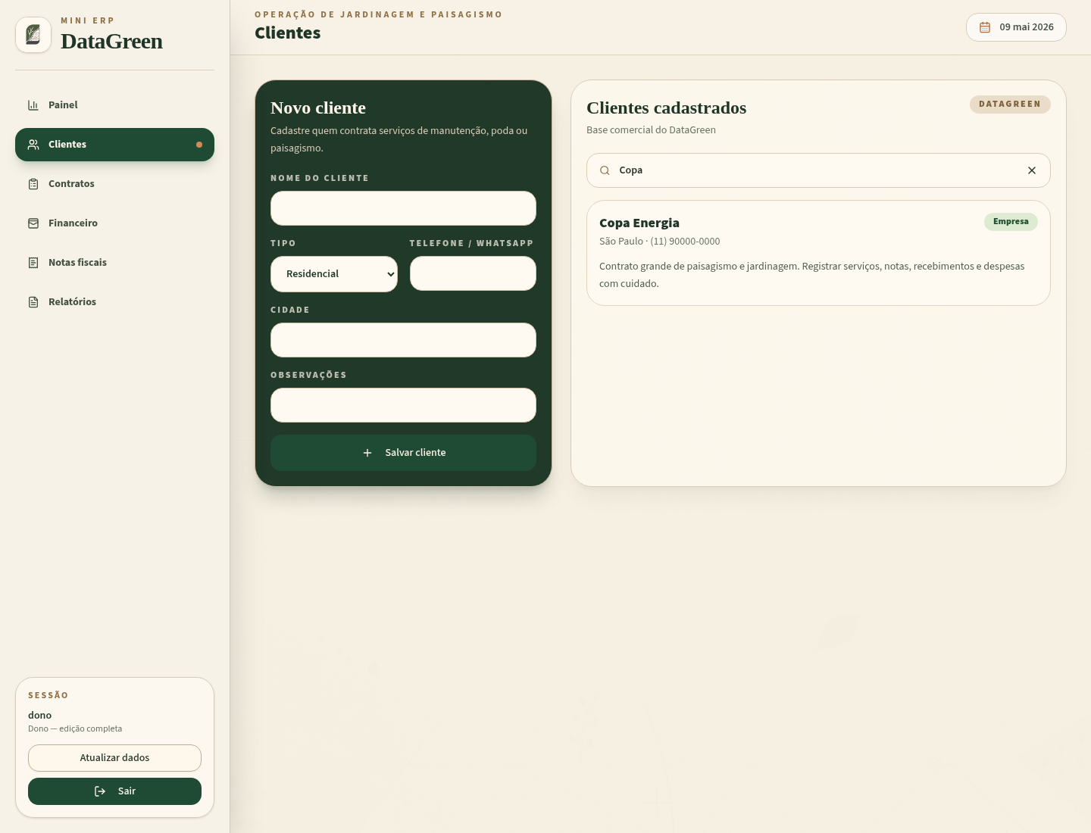

Contratos e serviços
Área para registrar serviços combinados com cada cliente, como manutenção mensal, poda, plantio, revitalização ou contrato anual.

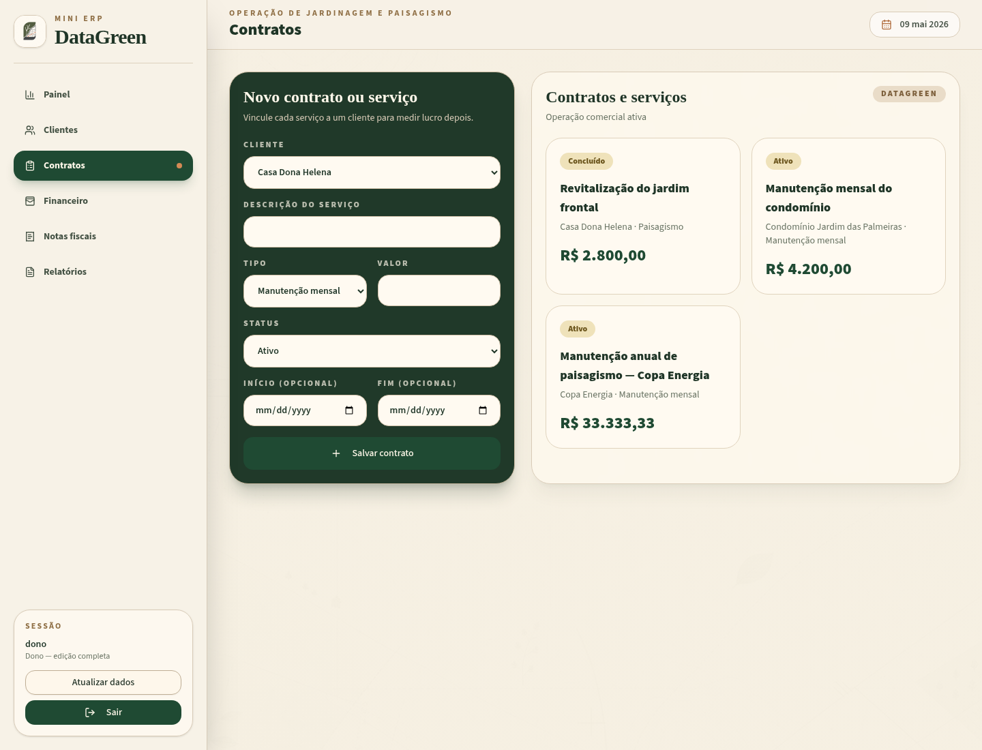

Financeiro — entradas e saídas
Área para registrar recebimentos e despesas. Ajuda a saber o que entrou, o que saiu, o que está pago e o que ainda está pendente.

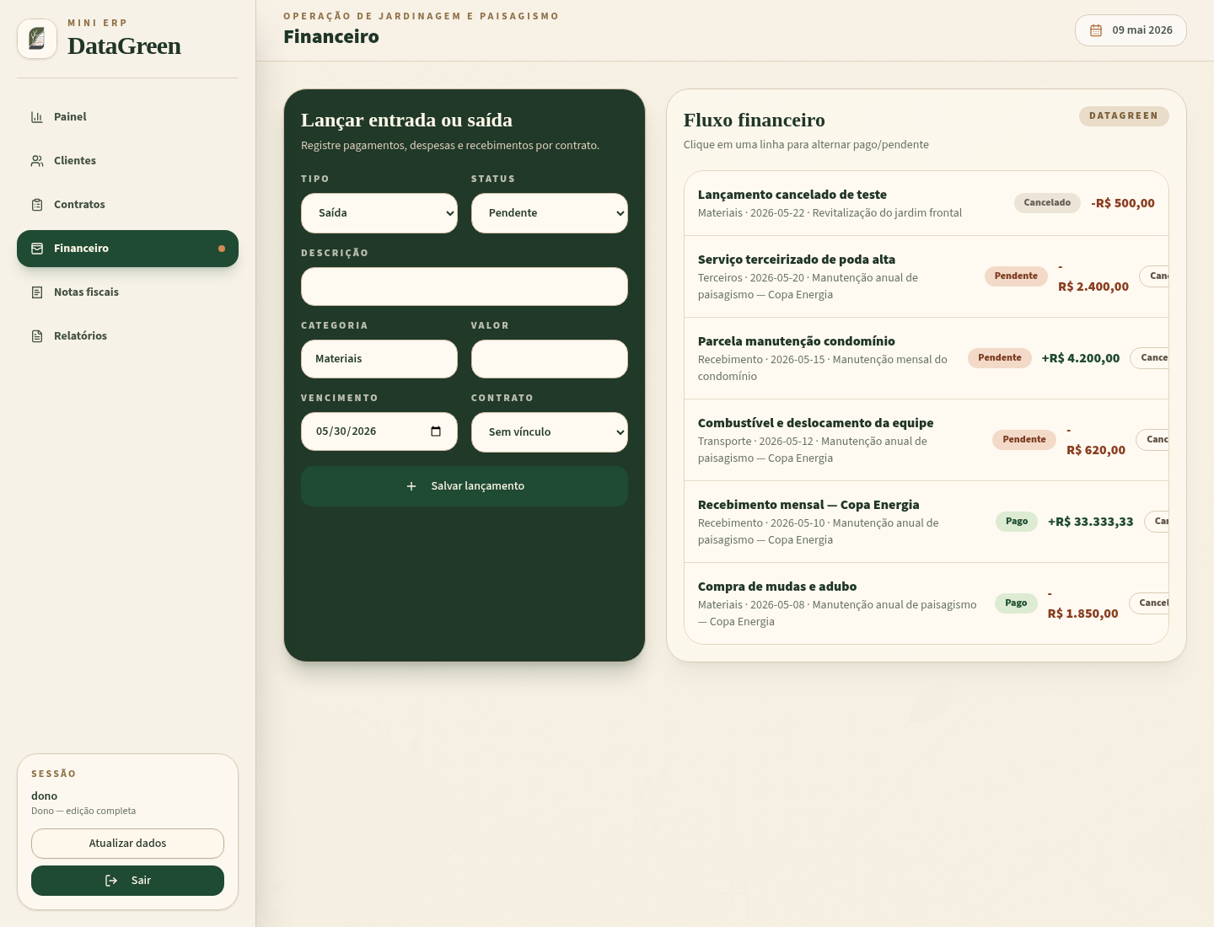

Notas fiscais
Área para controlar notas emitidas, pendentes ou canceladas. Serve para não esquecer documentos importantes e facilitar a conversa com o contador.

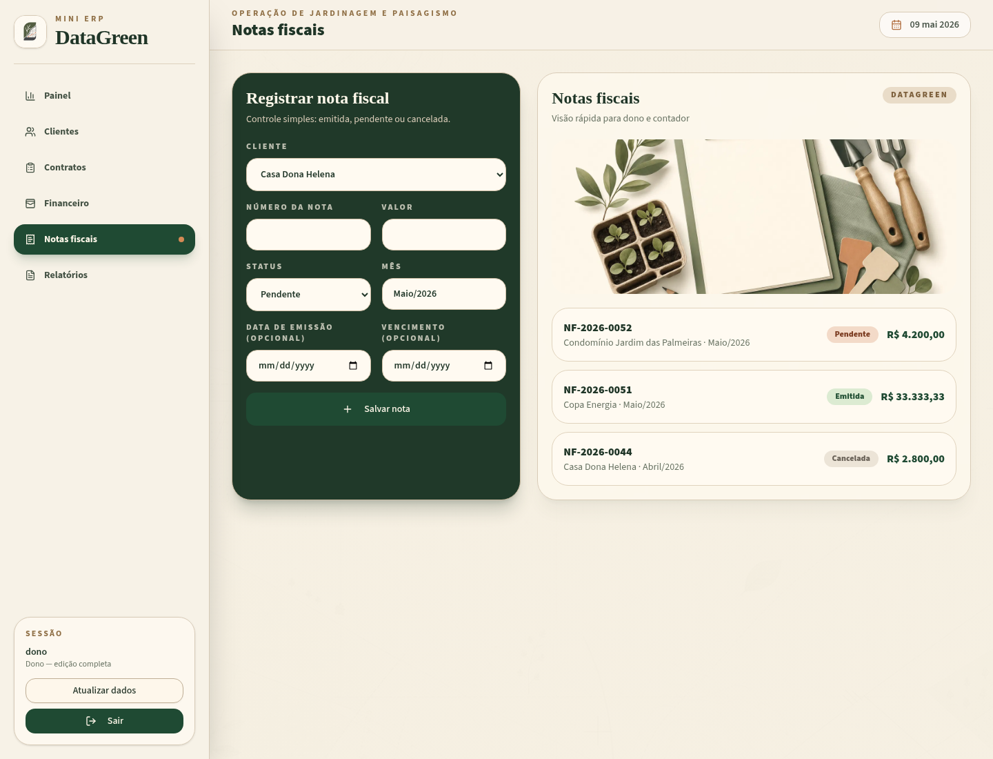

Relatórios do dono
Mostra resumo financeiro, custos por categoria, contas a receber e botões de exportação para CSV ou Excel.

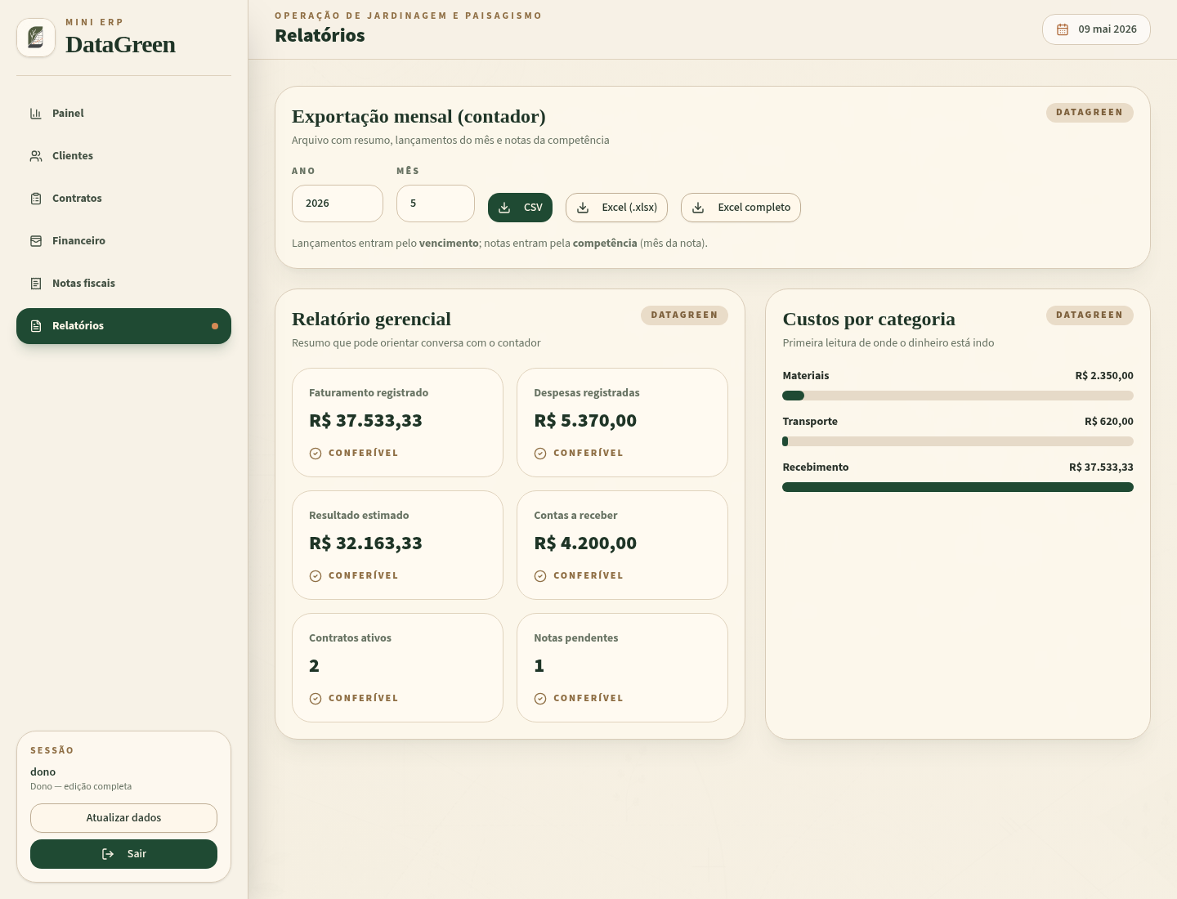

Uso em tela pequena — menu fechado
Em tela menor, o conteúdo fica em uma coluna e o menu pode ficar recolhido para sobrar espaço.

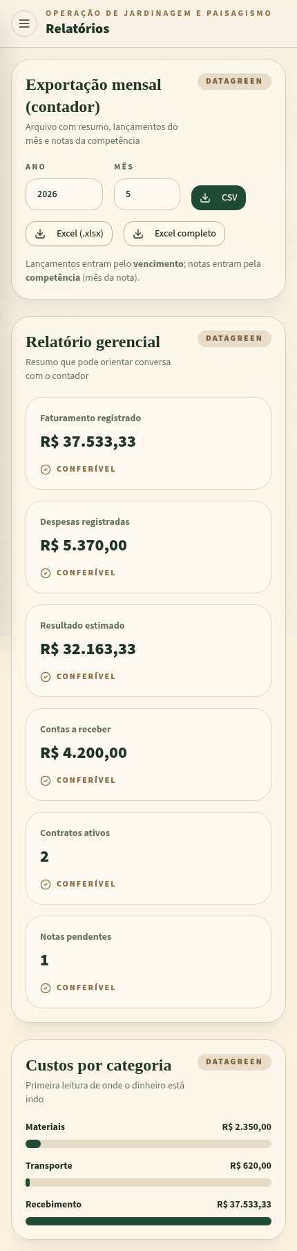

Uso em tela pequena — menu aberto
Quando o menu é aberto no celular ou em tela estreita, ele aparece por cima da página para permitir a navegação.

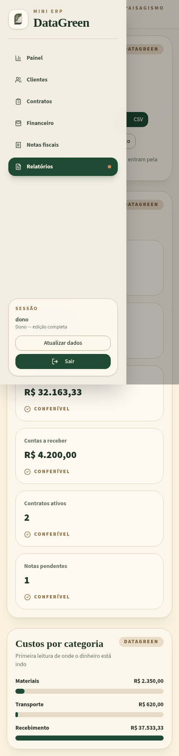

Painel do contador
O contador visualiza os principais números, mas seu papel é conferir e exportar informações, não tocar a operação diária.

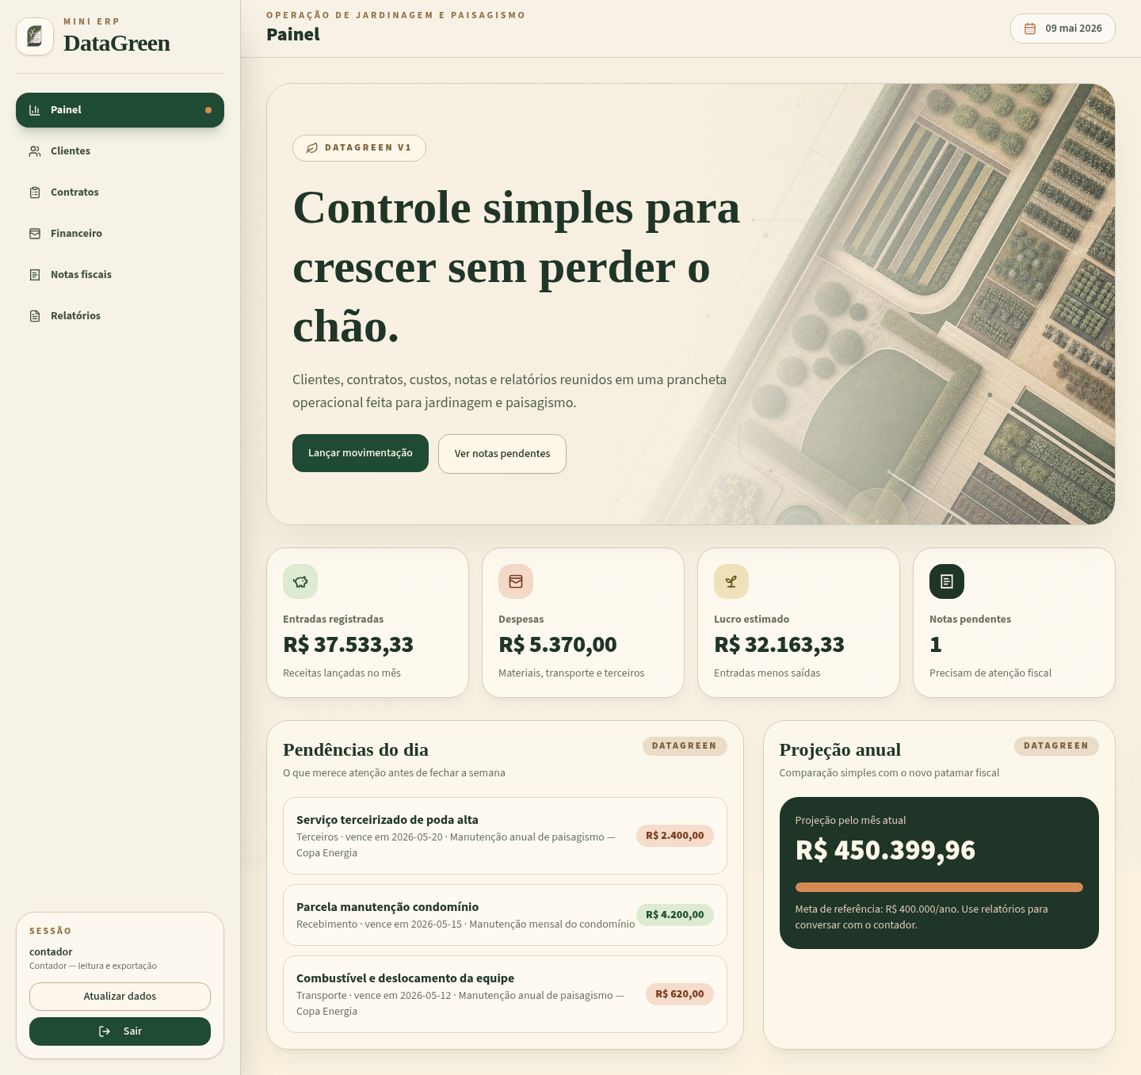

Clientes no perfil contador
O contador vê a lista e pode pesquisar, mas não aparece formulário de cadastro. Isso reduz o risco de alteração indevida.

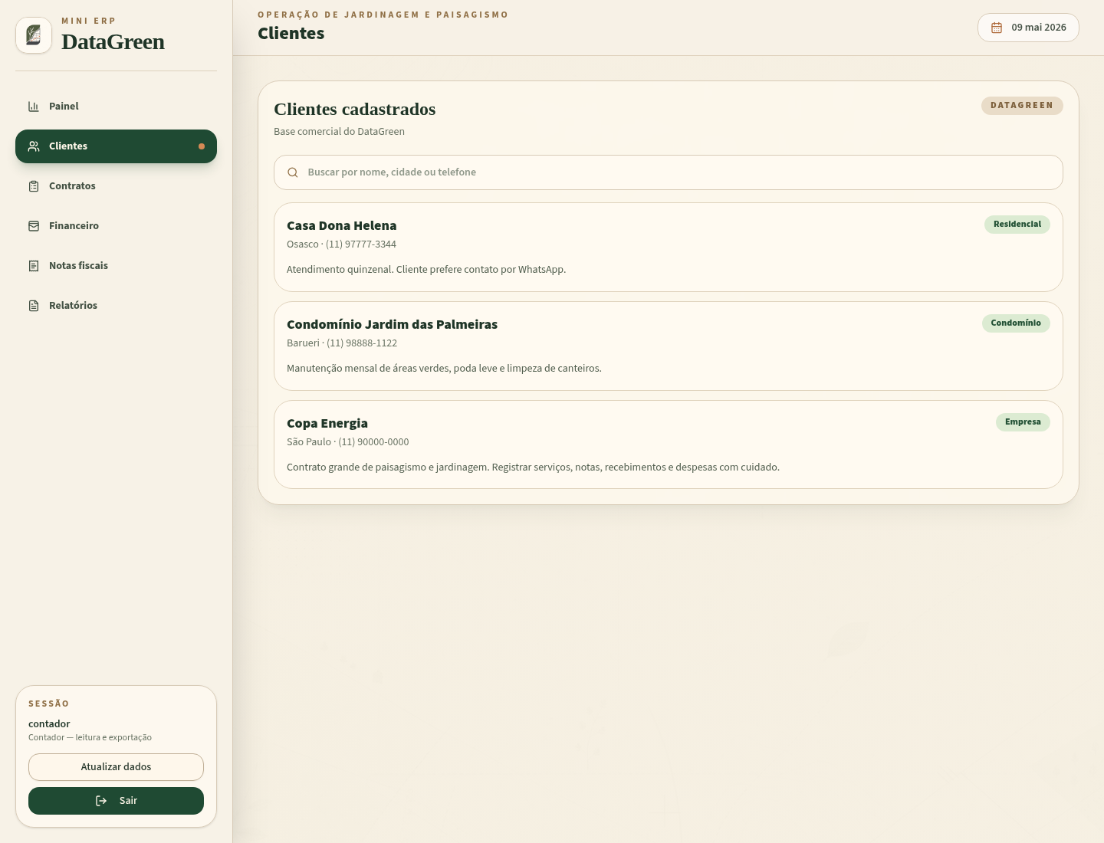

Financeiro no perfil contador
O contador acompanha os lançamentos em modo de leitura, sem o formulário de lançar entrada ou saída.

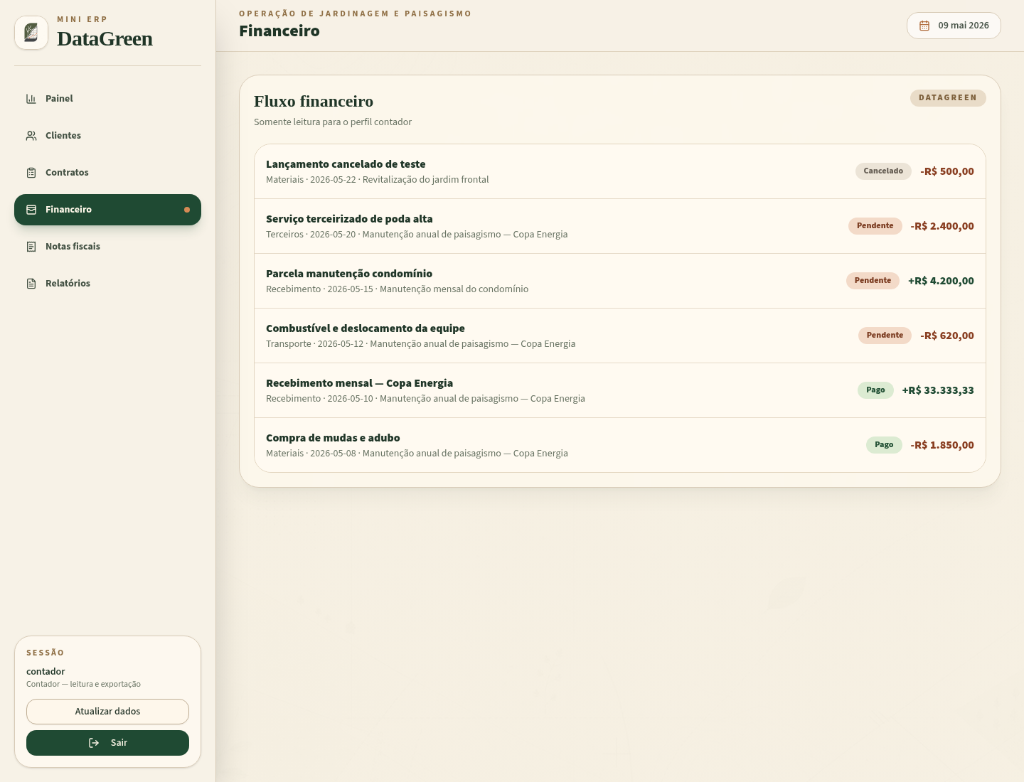

Relatórios e exportação do contador
Área mais importante para o contador: permite escolher ano e mês e baixar os arquivos para análise contábil.

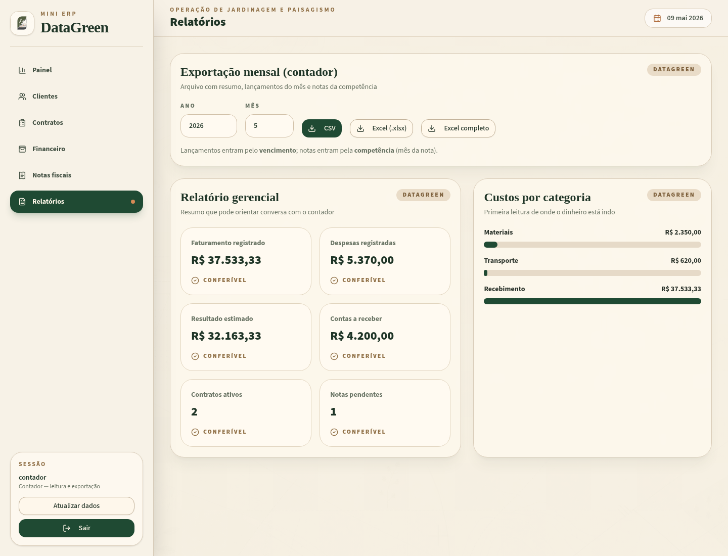

Rotina recomendada
Use o sistema diariamente para clientes, contratos, entradas, saídas, notas fiscais e relatórios. Faça backup antes de apagar qualquer banco real.

